МКУК Тайтурский КСК. ОСП Библиотека с. Холмушино
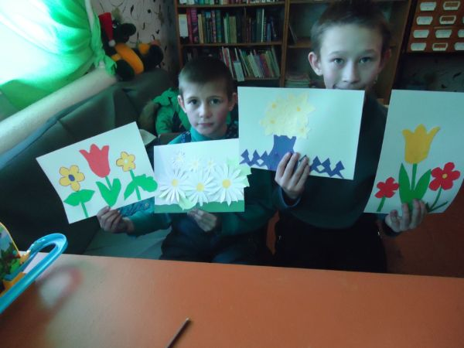3 декабря - Международный день инвалидов. В связи с этим в нашей библиотеке прошли мероприятия посвященные декаде инвалидов. Цель мероприятий - информирование детей о проблемах и правах инвалидов; воспитывать у детей такие качества, как сострадание, доброжелательность, умение понять горе другого человека и посочувствовать ему, желание оказать помощь тем, кто в ней нуждается.
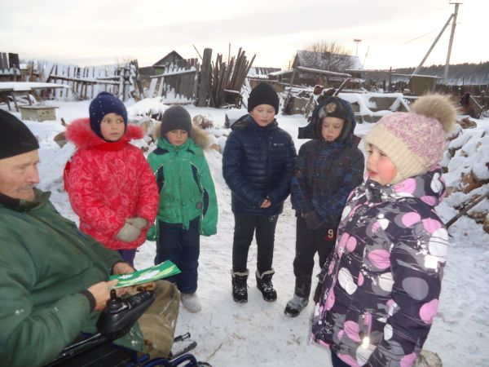
Проведён добровольческий рейд «Протяни руку добра», Было сказано много добрых слов, пожелания здоровья, и не отчаиваться, не при каких обстоятельствах. Дети вручили подарки, сделанные своими руками. Жители нашего села, имеющие ограниченные возможности здоровья, с радостью приняли детей, и было приятно внимание библиотекаря, ребят, очень понравились стихи, которые прочитали девочки.
, 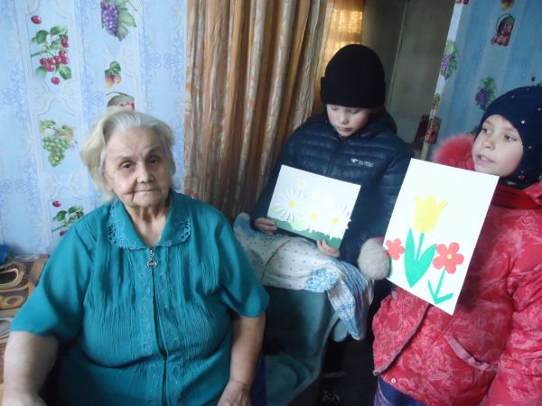
Рядом с нами живут люди с ограниченными возможностями здоровья. Им особенно важна наша поддержка и помощь. Давайте будем внимательней к ним, уважать их личное достоинство. Тем самым мы подадим бесценный пример нашим детям, воспитывая в них толерантность и человечность.
Библиотекарь Л.К.Чечит.

